Curso avaliado
Artes Plásticas - Bacharelado

Setembro/2017
www.cpa.unb.br

Apresentação

O Projeto AvaliaUnB foi criado com o intuito de ampliar o contato da Comissão Própria de Avaliação (CPA) da UnB com as unidades acadêmicas da Instituição. Neste projeto, a CPA visitará as unidades e disponibilizará estudos relacionados a egressos (área de atuação do egresso, empregabilidade no setor formal, rendimentos dos recém-formados, rendimento dos egressos com mais de cinco anos de atuação no mercado e localização geográfica), à retenção e à evasão.

Egressos
O acompanhamento de egressos representa a possibilidade de se ter um feedback acerca da formação ofertada. Esse retorno é fundamental para avaliar a qualidade dos cursos, para a formulação de políticas institucionais e também para conhecer resultados do compromisso da UnB com a sociedade.
Em 2013, a UnB firmou convênio com Ministério do Trabalho e Emprego (MTE) para que a Universidade pudesse ter acesso aos dados identificados da Relação Anual de Informações Sociais – RAIS. A partir dessa base de dados, passou a ser possível realizar uma série de levantamentos sobre a atuação dos ex-alunos da UnB ao longo dos anos no mercado formal brasileiro, tais como: faixa de renda, tipo de vínculo empregatício, área de atuação, percentual por unidade da Federação. Neste relatório, são apresentados os resultados das apurações realizadas para o curso de Artes Plásticas - Bacharelado.

Metodologia
As remunerações foram calculadas por trabalho principal de cada pessoa. Para tal, foram consideradas as seguintes variáveis: horas semanais contratadas, tempo de serviço no emprego e remuneração.

Resultados

Tabela 1 – Distribuição por sexo e forma de saída
Sexo | Desligado-Falta de Rendimento | Desligado-Iniciativa do Estudante | Formado-Graduação | Outros | Total
Feminino | 15 | 21 | 66 | NA | 102
Masculino | 16 | 5 | 44 | 1 | 66
Total | 31 | 26 | 110 | 1 | 168

Tabela 2 – Distribuição da forma de saída por faixa etária
Faixa Etária | Desligado-Falta de Rendimento | Desligado-Iniciativa do Estudante | Formado-Graduação | Outros | Total
De 19 a 24 anos | 3 |  | 1 |  | 4
De 25 a 29 anos | 9 | 9 | 15 | 1 | 34
De 30 a 34 anos | 9 | 9 | 48 |  | 66
De 35 a 39 anos | 6 | 4 | 24 |  | 34
De 40 a 44 anos | 1 | 2 | 9 |  | 12
45 anos ou mais | 3 | 2 | 13 |  | 18
Total | 31 | 26 | 110 | 1 | 168

Gráfico 1 – Distribuição da forma de saída em 2015
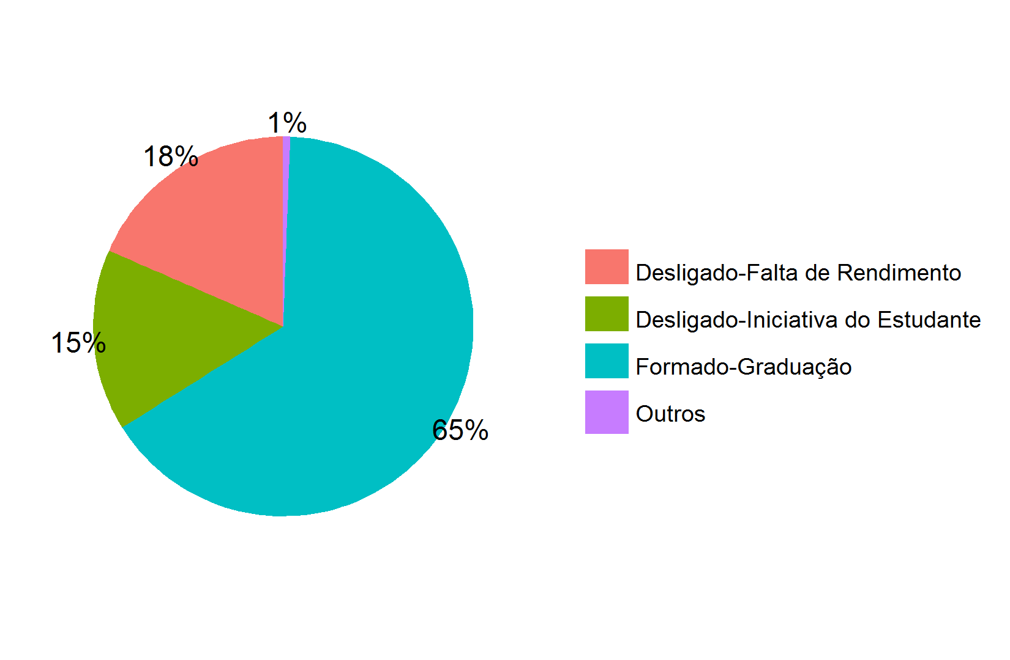
Tabela 3 – Distribuição das remunerações dos formados por CNAE⁽¹⁾
CNAE Classe 2.0 | Remuneração Formados | Qtd. 2015 | DP 2015 | CV 2015
Administração Pública, Defesa e Seguridade Social | R$ 7.119,89 | 51 | R$ 5.169,53 | 0,73
Artes, Cultura, Esporte e Recreação | R$ 1.022,40 | 3 | R$ 609,99 | 0,60
Atividades Administrativas e Serviços Complementares | R$ 2.034,50 | 3 | R$ 1.007,16 | 0,50
Atividades Financeiras, de Seguros e Serviços Relacionados | R$ 6.210,38 | 11 | R$ 3.286,58 | 0,53
Atividades Profissionais, Científicas e Técnicas | R$ 5.600,75 | 2 | R$ 3.852,38 | 0,69
Comércio; Reparação de Veículos Automotores e Motocicletas | R$ 2.357,90 | 6 | R$ 1.649,83 | 0,70
Educação | R$ 3.228,39 | 13 | R$ 3.549,09 | 1,10
Indústrias de Transformação | R$ 3.178,15 | 3 | R$ 2.293,51 | 0,72
Informação e Comunicação | R$ 5.284,40 | 10 | R$ 2.934,61 | 0,56
Outras Atividades de Serviços | R$ 26.264,39 | 2 | R$ 33.701,95 | 1,28
Saúde Humana e Serviços Sociais | R$ 1.680,71 | 2 | R$ 994,49 | 0,59
Transporte, Armazenagem e Correio | R$ 4.762,15 | 4 | R$ 2.149,00 | 0,45
(1) CNAE: Classificação Nacional de Atividades Econômicas

Tabela 4 – Distribuição das remunerações dos evadidos por CNAE⁽¹⁾
CNAE Classe 2.0 | Remuneração Evadidos | Qtd. 2015 | DP 2015 | CV 2015
Administração Pública, Defesa e Seguridade Social | R$ 11.678,62 | 21 | R$ 8.285,32 | 0,71
Alojamento e Alimentação | R$ 1.032,68 | 6 | R$ 497,67 | 0,48
Atividades Administrativas e Serviços Complementares | R$ 1.828,96 | 2 | R$ 1.910,09 | 1,04
Atividades Financeiras, de Seguros e Serviços Relacionados | R$ 7.049,77 | 3 | R$ 1.589,30 | 0,23
Atividades Profissionais, Científicas e Técnicas | R$ 11.990,81 | 2 | R$ 4.306,87 | 0,36
Comércio; Reparação de Veículos Automotores e Motocicletas | R$ 1.551,07 | 9 | R$ 832,36 | 0,54
Educação | R$ 4.185,61 | 7 | R$ 4.296,92 | 1,03
Eletrecidade e Gás | R$ 8.319,46 | 1 | R$ 0,00 | 0,00
Indústrias de Transformação | R$ 2.369,65 | 2 | R$ 1.136,86 | 0,48
Informação e Comunicação | R$ 5.919,73 | 3 | R$ 2.981,38 | 0,50
Outras Atividades de Serviços | R$ 1.581,95 | 1 | R$ 0,00 | 0,00
Transporte, Armazenagem e Correio | R$ 4.509,04 | 1 | R$ 0,00 | 0,00
(1) CNAE: Classificação Nacional de Atividades Econômicas

Tabela 5 – Distribuição das remunerações por forma de saída
Forma de saída | Remuneração 2015 | Qtd. 2015 | DP 2015 | CV 2015
Desligado-Falta de Rendimento | R$ 6.130,98 | 31 | R$ 6.829,06 | 1,11
Desligado-Iniciativa do Estudante | R$ 7.278,84 | 26 | R$ 7.100,40 | 0,98
Formado-Graduação | R$ 5.865,77 | 110 | R$ 6.150,09 | 1,05
Outros | R$ 1.093,58 | 1 | R$ 0,00 | 0,00

Gráfico 2 – Distribuição das remunerações por forma de saída
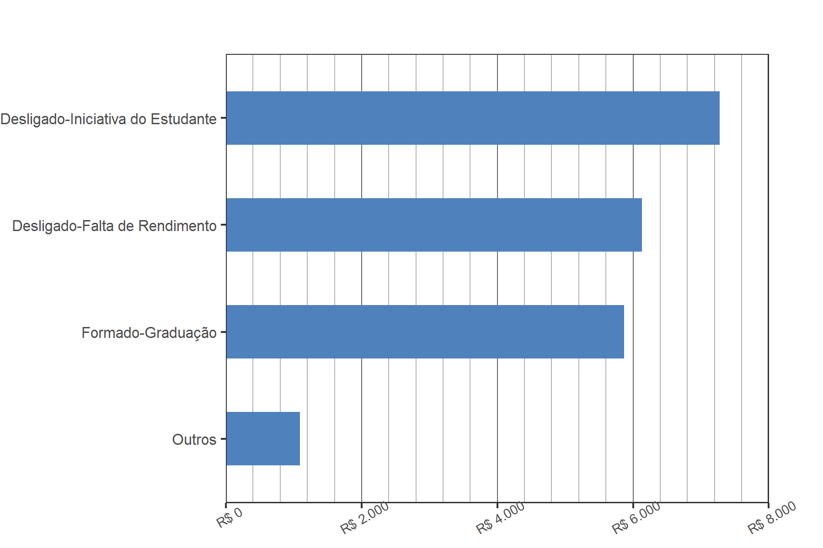

Tabela 6 – Distribuição das remunerações dos formados por profissão
Profissão | Remuneração Formados | Qtd. | DP 2015 | CV 2015
Administrador | R$ 13.018,11 | 4 | R$ 7.109,76 | 0,55
Agente de Defesa Ambiental | R$ 10.324,65 | 2 | R$ 145,35 | 0,01
Dirigente do Serviço Público Federal | R$ 10.197,32 | 5 | R$ 8.040,56 | 0,79
Assistente Social | R$ 6.568,23 | 2 | R$ 0,00 | 0,00
Agente de Estação (Ferrovia e Metrô) | R$ 6.437,46 | 2 | R$ 79,95 | 0,01
Assistente Administrativo | R$ 6.411,25 | 8 | R$ 2.928,07 | 0,46
Escriturário de Banco | R$ 6.210,38 | 11 | R$ 3.286,58 | 0,53
Professor da EJA do Ensino Fundamental | R$ 5.327,11 | 18 | R$ 2.576,92 | 0,48
Supervisor Administrativo | R$ 5.146,58 | 3 | R$ 1.978,36 | 0,38
Auxiliar de Escritório | R$ 4.130,50 | 5 | R$ 3.842,63 | 0,93
Professor de Nível Médio no Ensino Fundamental | R$ 3.467,79 | 5 | R$ 1.404,53 | 0,41
Desenhista Industrial Gráfico (Designer Gráfico) | R$ 3.410,31 | 2 | R$ 3.035,02 | 0,89
Professor de Artes no Ensino Médio | R$ 2.690,99 | 2 | R$ 1.765,82 | 0,66
Editor de Texto e Imagem | R$ 2.678,47 | 3 | R$ 1.608,55 | 0,60
Professor de Educação Artística do Ensino Fundamental | R$ 2.378,56 | 2 | R$ 774,45 | 0,33
Vendedor de Comércio Varejista | R$ 1.869,52 | 2 | R$ 16,42 | 0,01
Recepcionista, em Geral | R$ 697,25 | 2 | R$ 396,33 | 0,57

Tabela 7 – Distribuição das remunerações dos evadidos por profissão
Profissão | Remuneração Evadidos | Qtd. | DP 2015 | CV 2015
Advogado da União | R$ 23.798,23 | 1 | R$ 0,00 | 0,00
Auditor (Contadores e Afins) | R$ 18.932,47 | 1 | R$ 0,00 | 0,00
Dirigente do Serviço Público Federal | R$ 13.778,14 | 8 | R$ 8.648,81 | 0,63
Analista de Desenvolvimento de Sistemas | R$ 11.388,65 | 2 | R$ 7.055,02 | 0,62
Auxiliar de Judiciário | R$ 10.256,96 | 1 | R$ 0,00 | 0,00
Professor da EJA do Ensino Fundamental | R$ 9.455,06 | 2 | R$ 5.768,14 | 0,61
Escriturário de Banco | R$ 7.374,65 | 2 | R$ 2.102,02 | 0,29
Assistente Administrativo | R$ 6.909,11 | 5 | R$ 10.528,83 | 1,52
Analista de Redes e de Comunicação de Dados | R$ 4.404,98 | 1 | R$ 0,00 | 0,00
Auxiliar de Escritório | R$ 4.062,94 | 4 | R$ 2.474,49 | 0,61
Desenhista Industrial Gráfico (Designer Gráfico) | R$ 3.671,64 | 2 | R$ 1.184,26 | 0,32
Advogado | R$ 2.615,22 | 1 | R$ 0,00 | 0,00
Vendedor de Comércio Varejista | R$ 1.883,29 | 3 | R$ 949,80 | 0,50
Confeiteiro | R$ 1.565,77 | 1 | R$ 0,00 | 0,00
Auxiliar Nos Serviços de Alimentação | R$ 1.064,87 | 1 | R$ 0,00 | 0,00
Operador de Caixa | R$ 1.028,23 | 3 | R$ 130,44 | 0,13
Contínuo | R$ 831,13 | 1 | R$ 0,00 | 0,00

Gráfico 3 – Distribuição das remunerações dos formados por profissão
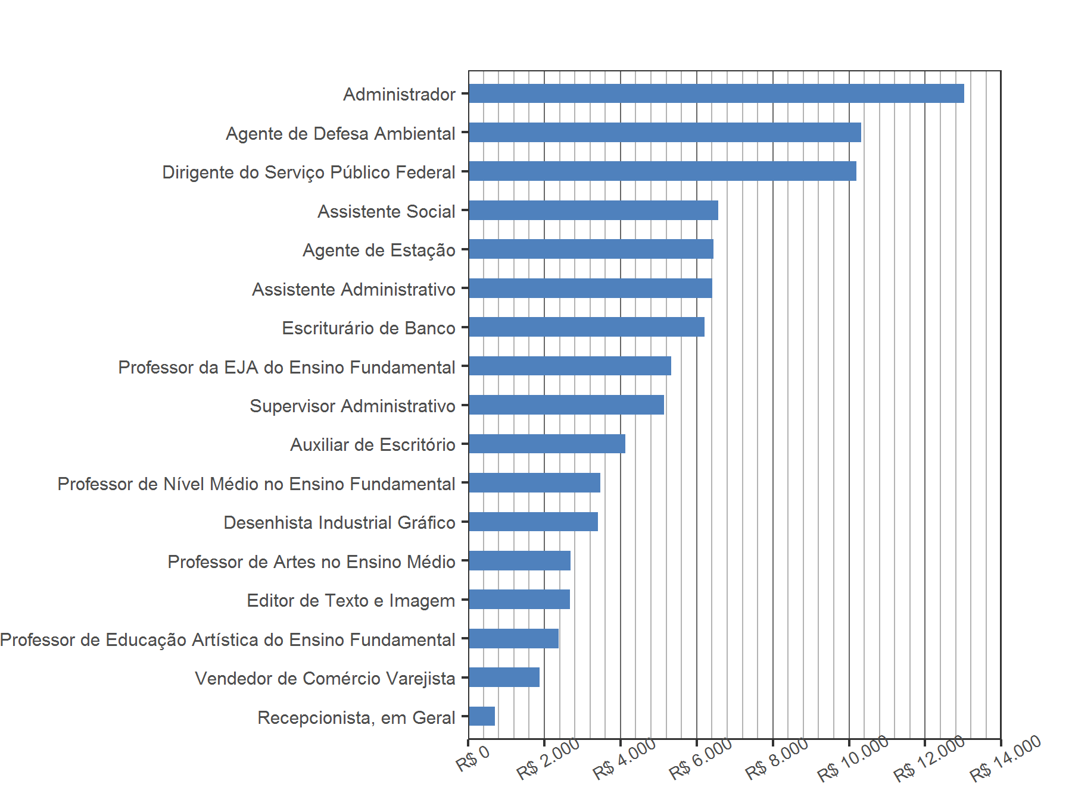

Tabela 8 – Distribuição das remunerações dos formados por Região
Região | Remuneração 2015 | Qtd. 2015 | DP 2015 | CV 2015
Centro-Oeste | R$ 5.556,40 | 1 | R$ 0,00 | 0,00
DF | R$ 5.692,39 | 93 | R$ 4.647,74 | 0,82
Norte | R$ 2.700,00 | 1 | R$ 0,00 | 0,00
Sudeste | R$ 7.456,20 | 13 | R$ 13.194,25 | 1,77
Sul | R$ 5.327,69 | 2 | R$ 12,06 | 0,00

Tabela 9 – Distribuição das remunerações dos formados por UF
UF | Remuneração 2015 | Qtd. 2015 | DP 2015 | CV 2015
DF | R$ 5.692,39 | 93 | R$ 4.647,74 | 0,82
GO | R$ 5.556,40 | 1 | R$ 0,00 | 0,00
MG | R$ 3.174,91 | 4 | R$ 4.978,96 | 1,57
RJ | R$ 4.549,31 | 3 | R$ 3.661,61 | 0,80
SC | R$ 5.327,69 | 2 | R$ 12,06 | 0,00
SP | R$ 11.763,85 | 6 | R$ 18.856,68 | 1,60
TO | R$ 2.700,00 | 1 | R$ 0,00 | 0,00

Observações: De todos os alunos formados, 85% trabalham no DF.

Tabela 10 – Distribuição das remunerações por sexo e forma de saída
Sexo | Remuneração 2015 | Qtd. 2015 | DP 2015 | CV 2015
Feminino Evadido | R$ 7.506,03 | 36 | R$ 7.608,28 | 1,01
Feminino Formado | R$ 5.498,63 | 66 | R$ 4.774,37 | 0,87
Masculino Evadido | R$ 5.008,48 | 22 | R$ 5.333,24 | 1,06
Masculino Formado | R$ 6.416,47 | 44 | R$ 7.804,12 | 1,22

Observações: Os homens formados ganham, em média, 17% a mais do que as mulheres formadas.

Tabela 11 – Distribuição das remunerações dos formados por vínculo empregatício
Vínculo | Remuneração Formados | Qtd. 2015 | DP 2015 | CV 2015
CLT | R$ 4.718,49 | 59 | R$ 6.672,13 | 1,41
Serviço Público Efetivo | R$ 8.066,38 | 39 | R$ 5.587,28 | 0,69
Serviço Público Não Efetivo | R$ 4.372,11 | 9 | R$ 2.594,28 | 0,59
Temporário/Avulso | R$ 4.301,94 | 3 | R$ 1.832,57 | 0,43

Observações: A remuneração dos servidores públicos efetivos formados é, em média, 71% maior do que a remuneração dos empregados CLT formados.

Tabela 12 – Distribuição das remunerações dos evadidos por vínculo empregatício
Vínculo | Remuneração Evadidos | Qtd. 2015 | DP 2015 | CV 2015
CLT | R$ 3.362,39 | 35 | R$ 3.307,63 | 0,98
Serviço Público Efetivo | R$ 12.641,95 | 20 | R$ 7.967,80 | 0,63
Serviço Público Não Efetivo | R$ 2.972,92 | 2 | R$ 49,79 | 0,02
Temporário/Avulso | R$ 3.935,20 | 1 | R$ 0,00 | 0,00

Gráfico 4 – Distribuição dos alunos formados, por vínculo empregatício, 2015
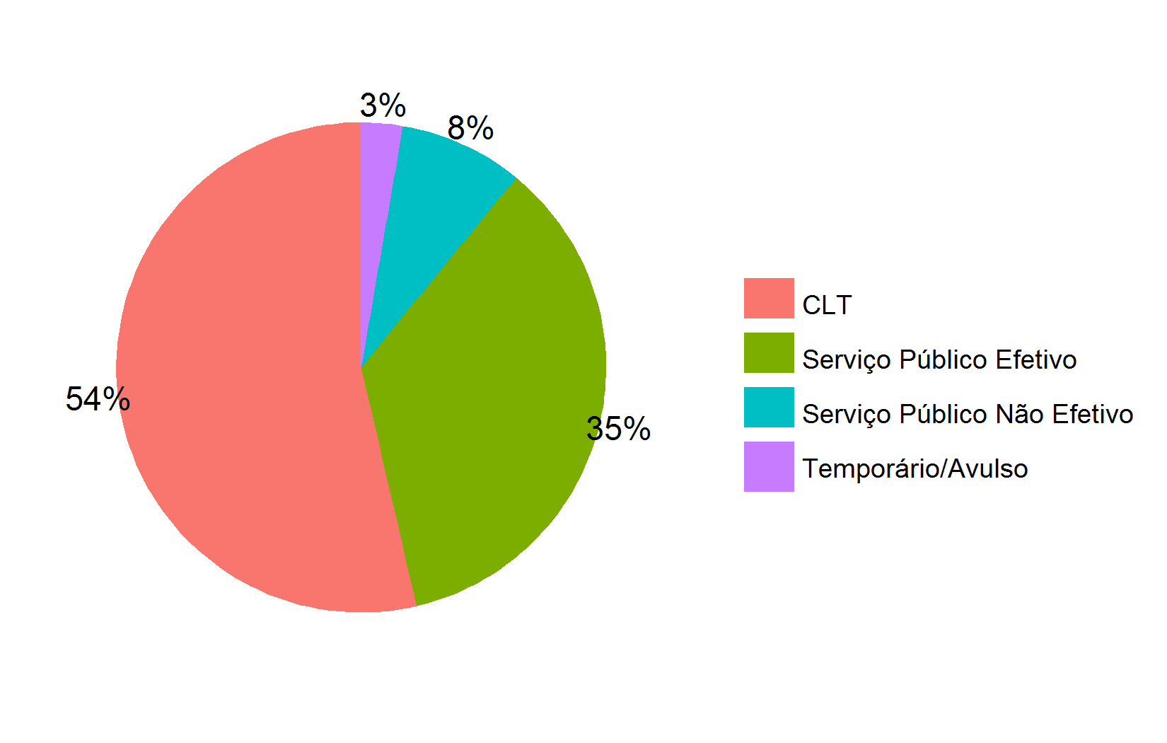

Tabela 13 – Distribuição da remuneração dos formados por ano de saída da UnB
Ano | Remuneração | Qtd. | DP 2015 | CV 2015
2001 | R$ 2.867,36 | 2 | R$ 170,57 | 0,06
2002 | R$ 6.715,87 | 3 | R$ 987,27 | 0,15
2003 | R$ 2.544,10 | 4 | R$ 3.496,18 | 1,37
2004 | R$ 7.906,56 | 3 | R$ 2.542,65 | 0,32
2005 | R$ 8.154,61 | 6 | R$ 5.231,89 | 0,64
2006 | R$ 6.139,38 | 12 | R$ 2.378,87 | 0,39
2007 | R$ 5.067,60 | 8 | R$ 2.650,06 | 0,52
2008 | R$ 8.381,87 | 14 | R$ 7.670,59 | 0,92
2009 | R$ 4.586,99 | 17 | R$ 3.468,02 | 0,76
2010 | R$ 6.411,04 | 11 | R$ 6.117,86 | 0,95
2011 | R$ 3.827,78 | 15 | R$ 1.472,77 | 0,38
2012 | R$ 12.907,34 | 5 | R$ 20.871,32 | 1,62
2013 | R$ 1.593,52 | 5 | R$ 729,82 | 0,46
2014 | R$ 4.985,99 | 3 | R$ 4.881,13 | 0,98
2015 | R$ 5.794,84 | 2 | R$ 5.567,66 | 0,96

Gráfico 5 – Distribuição das remunerações dos formados por ano de saída da UnB
